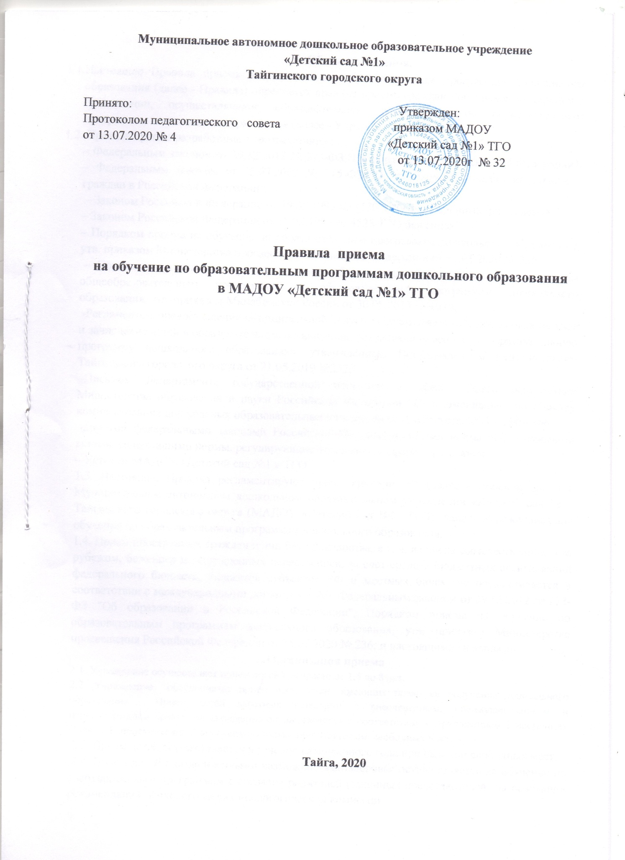

1. Общие положения.
  - Настоящие Правила приема на обучение по образовательным программам дошкольного образования (далее - Правила) определяет правила приема граждан Российской Федерации в организации, осуществляющие образовательную деятельность по образовательным программам дошкольного образования (далее - Учреждение).
  - Правила приема разработаны в соответствии с:
– Федеральным законом от 29.12.2012 № 273-ФЗ "Об образовании в Российской Федерации"; – Федеральным законом от 25.07.2002 № 115-ФЗ "О правовом положении иностранных граждан в Российской Федерации";
– Законом Российской Федерации от 19.02.1993 № 4530-1 "О вынужденных переселенцах";
– Законом Российской Федерации от 19.02.1993 № 4528-1 "О беженцах";
– Порядком приема на обучение по образовательным программам дошкольного образования, утв. приказом Министерства просвещения Российской Федерации от 15.05.2020 № 236;
– Порядком организации и осуществления образовательной деятельности по основным общеобразовательным программам – образовательным программам дошкольного образования, утв. приказом Минобрнауки России от 30.08.2013 № 1014;
-Регламентом предоставления муниципальной услуги «Прием заявлений, постановка на учет и зачисление детей в образовательные организации, реализующих основную образовательную программу дошкольного образования», утверждённым Постановлением администрации Тайгинского городского округа от 21.05.2019 №252;
-Письмом Департамента государственной политики в сфере общего образования Министерства образования и науки Российской Федерации «О рекомендациях по порядку комплектования дошкольных образовательных учреждений» от 8 августа 2013 г. №08-1063,
-другими федеральными законами Российской Федерации, иными нормативно-правовыми актами, содержащими нормы, регулирующие отношения в сфере образования;
– Уставом МАДОУ «Детский сад №1 » ТГО.
1.3. Настоящие Правила регламентируют прием граждан РФ (далее – ребенок, дети) в Муниципальном автономном дошкольном образовательном учреждении «Детский сад №1» Тайгинского городского округа (МАДОУ «Детский сад №1» ТГО) (далее- Учреждение) для обучения по образовательным программам дошкольного образования.
1.4. Прием иностранных граждан и лиц без гражданства, в т. ч. из числа соотечественников за рубежом, беженцев и вынужденных переселенцев, за счет средств бюджетных ассигнований федерального бюджета, бюджетов субъектов РФ и местных бюджетов осуществляется в соответствии с международными договорами РФ, Федеральным законом от 29.12.2012 № 273-ФЗ "Об образовании в Российской Федерации", Порядком приема на обучение по образовательным программам дошкольного образования, утв. приказом Министерства просвещения Российской Федерации от 15.05.2020 № 236; и настоящими Правилами.
2. Организация приема
2.1. Учреждение осуществляет прием детей в возрасте от 1,5 до 8 лет.
2.2. Учреждение обеспечивает прием всех детей, имеющих право на получение дошкольного образования. Прием детей льготных категорий с внеочередным, преимущественным и первоочередным правом на зачисление осуществляется в соответствии с приложением 1 настоящих Правил. В приеме может быть отказано только при отсутствии свободных мест.
2.3. Прием детей осуществляется в течение календарного года при наличии свободных мест.
2.4. Прием детей с ограниченными возможностями здоровья осуществляется на обучение по адаптированным программам с согласия родителей (законных представителей) на основании рекомендаций психолого-медико-педагогической комиссии.
2.5. При наличии у ребенка братьев и (или) сестер, проживающих в одной с ним семье и имеющих общее с ним место жительства, обучающихся в государственной или муниципальной образовательной организации, выбранной родителем (законным представителем) для приема ребенка, его родители (законные представители) дополнительно в заявлении для направления указывают фамилию(-ии), имя (имена), отчество(-а) (последнее - при наличии) братьев и (или) сестер.
2.6. До начала приема заведующий назначает лицо, ответственное за прием документов.
2.7. На информационном стенде и на официальном сайте Учреждения в сети Интернет до начала приема размещаются:
– приказ Учредителя о закреплении образовательных организаций за конкретными территориями;
-настоящие правила;
– информация о сроках приема документов, график приема документов;
-информация о принятых в детский сад детей, о количестве вакантных мест;
– примерная форма заявления о приеме, образец заполнения формы заявления;
-примерная форма заявления о приеме в порядке перевода из другой организации, осуществляющей образовательную деятельность по образовательным программам дошкольного образования, образец ее заполнения;
– иная дополнительная информация по текущему приему.
2.8. Выбор языка образования, изучаемых родного языка из числа языков народов РФ, в том числе русского языка как родного языка, государственных языков республик Российской Федерации осуществляется по заявлениям родителей (законных представителей) детей при приеме (переводе) на обучение.
3. Порядок зачисления
3.1. Прием детей на обучение в детский сад осуществляется по личному заявлению родителя (законного представителя) ребенка или при возможности, обоих родителей (Приложение 2 к настоящим Правилам). Заявление может быть подано родителем (законным представителем) в форме электронного документа с использованием информационно-телекоммуникационных сетей общего пользования.
3.2.Для приема в Учреждение родители (законные представители) предъявляют следующие документы:
-документ, удостоверяющий личность родителя (законного представителя), либо документ, удостоверяющего личность иностранного гражданина и лица без гражданства в Российской Федерации в соответствии со статьей 10 Федерального закона от 25 июля 2002 года №115-ФЗ «О правовом положении иностранных 5 граждан в Российской Федерации» (Собрание законодательства Российской Федерации, 2002, №30, ст. 3032);
-свидетельство о рождении ребенка или для иностранных граждан и лиц без гражданства документ(ы), удостоверяющий(е) личность ребенка и подтверждающий(е) законность представления прав ребенка;
-документ, подтверждающий установление опеки (при необходимости)
– свидетельство о регистрации ребенка по месту жительства или по месту пребывания на закрепленной территории или документ, содержащий сведения о месте пребывания, месте фактического проживания ребенка;
-документ психолого-медико-педагогической комиссии (при необходимости);
-документ, подтверждающий потребность в обучении в группе оздоровительной направленности (при необходимости);
-медицинское заключение.
3.3. Родители (законные представители) ребенка, являющиеся иностранными гражданами или лицами без гражданства, дополнительно предоставляют документ, подтверждающий право заявителя на пребывание в РФ (виза (в случае прибытия в РФ в порядке, требующем получения визы) и (или) миграционная карта с отметкой о въезде в РФ, вид на жительство или разрешение на временное проживание в РФ, иные документы, предусмотренные Российским законодательством. Иностранные граждане и лица без гражданства все документы представляют на русском языке или вместе с нотариально заверенным в установленном порядке переводом на русский язык.
3.4. Для зачисления в детский сад детей из семей беженцев или вынужденных переселенцев родители (законные представители) предоставляют:
– удостоверение вынужденного переселенца со сведениями о членах семьи, не достигших возраста 18 лет, или удостоверение беженца со сведениями о членах семьи, не достигших 18 лет.
3.5. Заявление о приеме и копии документов регистрируются в журнале приема заявлений о приеме заведующим или уполномоченным им должностным лицом, ответственным за прием документов. После регистрации выдается расписка, содержащая индивидуальный номер заявления и перечень представленных при приеме документов. Расписка заверяется подписью лица, ответственного за прием документов, и печатью Учреждения.
3.6. Ребенок, родители (законные представители) которого не предоставили необходимые для приема документы в соответствии с п. 3.2-3.4 настоящих правил, остается на учете и принимается после подтверждения родителем (законным представителем) нуждаемости в предоставлении места.
3.7. При приеме заявления должностное лицо, ответственное за прием документов, знакомит родителей (законных представителей) с уставом детского сада, лицензией на право осуществления образовательной деятельности, образовательными программами и другими документами, регламентирующими организацию и осуществление образовательной деятельности, права и обязанности воспитанников, а также настоящими Правилами.
3.8. Факт ознакомления родителей (законных представителей) ребенка, в том числе через официальный сайт детского сада с документами, указанными в п. 3.7, фиксируется в заявлении о приеме и заверяется личной подписью родителей (законных представителей) ребенка.
3.8.После приема документов. Указанных в п.3.2-3.4. настоящих правил, заведующий заключает договор об образовании по образовательным программам дошкольного образования с родителями (законными представителями) ребенка.
3.9. Заведующий издает приказ о зачислении ребенка в детский сад в течение трех рабочих дней после заключения договора. Приказ в трехдневный срок после издания размещается на информационном стенде в детском саду. На официальном сайте Учреждения в сети интернет размещаются реквизиты приказа, наименование возрастной группы, число детей, зачисленных указанную возрастную группу. После издания приказа ребенок снимается с учета детей, нуждающихся в предоставлении места в детском саду.
3.10. На каждого зачисленного в детском саду ребенка формируется личное дело, в котором хранятся все полученные при приеме документ

Приложение 1
к Правилам приема детей в МАДОУ «Детский сад №1» ТГО

Перечень льготных категорий с внеочередным, преимущественным и первоочередным правом на зачисление
Очередность | Льготники | Основание
Вне очереди | Дети граждан, которые подверглись воздействию радиации в результате катастрофы на Чернобыльской АЭС | Пункт 12 ч. 1 ст. 14 Федерального закона от 15.05.1991 № 1244–1
Вне очереди | Дети граждан из подразделений особого риска | Пункт 2 постановления Верховного Совета от 27.12.1991 № 2123–1
Вне очереди | Дети прокуроров, судей, сотрудников Следственного комитета | Часть 5 ст. 44 Федерального закона от 17.01.1992 № 2202–1; ч. 3 ст. 19 Закона от 26.06.1992 № 3132–1; ч. 25 ст. 35 Федерального закона от 28.12.2010 № 403-ФЗ
С преимущественным правом | Братья и сестры воспитанников, которые уже зачислены в детский сад и проживают совместно | Часть 3.1 ст. 67 Федерального закона от 29.12.2012 № 273-ФЗ
В первую очередь | Дети из многодетных семей; дети-инвалиды и дети, у которых родитель-инвалид | Подпункт «б» п. 1 Указа Президента от 05.05.1992 № 431; п. 1 Указа Президента от 02.10.1992 № 1157
В первую очередь | Дети военнослужащих | Часть 6 ст. 19 Федерального закона от 27.05.1998 № 76-ФЗ
В первую очередь | Дети сотрудников полиции, в том числе бывших; дети граждан, которые перечислены в ч. 6 ст. 46 Федерального закона от 07.02.2011 № 3-ФЗ; дети сотрудников органов внутренних дел, которые не являются сотрудниками полиции | Пункт 6 ч. 6 ст. 46; ч. 2 ст. 56 Федерального закона от 07.02.2011 № 3-ФЗ
В первую очередь | Дети сотрудников и граждан, которые перечислены в ч. 14 ст. 3 Федерального закона от 30.12.2012 № 283-ФЗ | Часть 14 ст. 3 Федерального закона от 30.12.2012 № 283-ФЗ
В первую очередь | Дети одиноких матерей. В свидетельстве о рождении должна отсутствовать запись об отце или должна быть справка о том, что запись об отце внесли по указанию матери | Поручение Президента от 04.05.2011 № Пр-1227

Приложение 2
к Правилам приема детей в МАДОУ «Детский сад №1» ТГО
Форма заявления о приеме детей на обучение
Заведующему МАДОУ «Детский сад №1» ТГО
Поздняковой Лидии Михайловне
_____________________________________________________
Фамилия имя отчество родителей (законных представителей)
________________________________________________________________________________
Фамилия имя отчество родителей (законных представителей)

З А Я В Л Е Н И Е
Прошу принять в Муниципальное автономное дошкольное образовательное учреждение «Детский сад №1» Тайгинского городского округа_ « ____» _________ 20____г
моего ребенка ________________________________________________________________
^{(фамилия, имя, отчество)}
_____________________________________________________________________________
(дата рождения, реквизиты свидетельства о рождении, серия, номер, дата выдачи, кем выдан) ___________________________________________________________________________________________________
адрес места жительства, места пребывания, места фактического проживания ребенка)
в __________ группу «______________» ______________________ направленности с режимом пребывания ребенка: полного дня 7.30 до 18.00, индивидуальный ______________ (указать при необходимости)
Сведения о родителях:
Мать:________________________________________________________________________
фамилия, имя, отчество родителя (законных представителей) ребенка
______________________________________________________________________________
реквизиты документа, удостоверяющего личность родителя(законного представителя) ребенка
адрес электронной почты: __________________________________________
контактный телефон родителей (законных представителей) ______________________________
Отец:________________________________________________________________________
фамилия, имя, отчество (последнее - при наличии) родителя (законных представителей) ребенка
___________________________________________________________________________________________________________________________________
реквизиты документа, удостоверяющего личность родителей (законного представителя) ребенка
адрес электронной почты: ____________________
контактный телефон родителей (законных представителей):________________
С лицензией на осуществление образовательной деятельности, Уставом, с образовательными программами и другими документами, регламентирующими организацию и осуществление образовательной деятельности, права и обязанности воспитанников ознакомлен(а)_______________________

Язык образования (родной язык из числа языков народов Российской Федерации, в том числе русский язык как родной язык)____________________________________

Потребность в обучении ребенка по адаптированной образовательной программе дошкольного образования и (или) в создании специальных условий для организации обучения и воспитания ребенка-инвалида в соответствии с индивидуальной программой реабилитации инвалида (при наличии); имеется/не имеется (нужное подчеркнуть).
_______________ ___________________________
(подпись матери ) (расшифровка подписи)
_________________ ___________________________
(подпись отца) (расшифровка подписи) «____»_________________20____года

